Obvestilo medijem

S 1. januarjem sprememba cene toplote v Ljubljani

Ljubljana, 27. december 2023 – S 1. januarjem 2024 se bo variabilni del cene toplote za sistem daljinskega ogrevanja v Ljubljani, ki s toploto in sanitarno toplo vodo oskrbuje okoli 61.000 stanovanj, dvignil za 9,75 odstotka oz. za 7,71 evra in bo znašal 86,78 evrov za megavatno uro. Fiksni del cene toplote bo ostal nespremenjen. Skupni letni strošek za ogrevanje bo za leto 2024 v primerjavi z letom 2023 višji za okoli 7 odstotkov, daljinsko ogrevanje v Ljubljani pa bo še naprej med ugodnejšimi sistemi daljinskega ogrevanja v Sloveniji.

Prva sprememba cene toplote po dobrem letu

Spomnimo, Energetika Ljubljana je 1. novembra 2022 znižala variabilni del cene toplote za dobrih 12 odstotkov, in sicer z 91,4 evrov na 79,07 evrov za megavatno uro. Vlada RS je s 1. januarjem 2023 sprejela Uredbo, s katero je začasno navzgor zamejila ceno toplote iz sistemov daljinskega ogrevanja, in sicer na 98,7 evrov za megavatno uro. Uredba je veljala do vključno 30. aprila 2023, za čas trajanja pa je onemogočila usklajevanje cen toplote z dejanskimi stroški energentov tudi distribucijskim sistemom, ki smo imeli ceno nižjo od zamejene. Energetika Ljubljana je v tem času že beležila potrebo po uskladitvi cene toplote z dejanskimi stroški, po prenehanju Uredbe pa je sprejela poslovno odločitev, da znižano ceno obdrži do konca koledarskega leta 2023 in s tem do konca prve polovice ogrevalne sezone 2023/2024.

Z letom 2024 je uskladitev cene toplote z dejanskimi stroški že zakupljenih energentov (lesna biomasa, premog, zemeljski plin) in emisijskih kuponov potrebna. Kot je razvidno iz spodnjega prikaza, bo nova cena toplote primerljiva s ceno, ki je v Ljubljani veljala že večino leta 2022, obenem pa bo še vedno nižja od regulirane cene, ki je skladno z državno uredbo veljala od januarja do maja 2023.

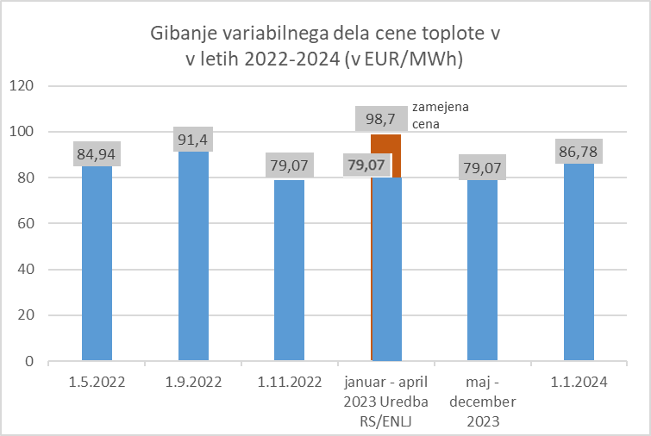

Za koliko se bodo zvišali stroški ogrevanja za gospodinjstva?

Skupni mesečni strošek toplote za ogrevanje in pripravo sanitarne tople vode za mesec januar 2024 bo v primerjavi nove cene toplote (86,78 EUR/MWh) s prej veljavno ceno (79,07 EUR/MWh) in ob upoštevanju vseh dajatev in DDV:
- za povprečno stanovanje v velikosti 70 m² višji za okvirno 11 evrov in bo znašal okvirno 140 evrov,
- za povprečno hišo v velikosti 200 m² pa višji za okvirno 37 evrov in bo znašal okvirno 498 evrov.

Skupni letni strošek toplote za ogrevanje in pripravo sanitarne tople vode za leto 2024 pa bo v primerjavi nove cene s prej veljavno ceno ter ob upoštevanju vseh dajatev in DDV:
- za povprečno stanovanje v velikosti 70 m² višji za okvirno 64 evrov in bo znašal okvirno 942 evrov,
- za povprečno hišo v velikosti 200 m² pa bo višji za okvirno 200 evrov in bo znašal okvirno 3.256 evrov.
Skupni letni strošek ogrevanja v Ljubljani za leto 2024 bo v primerjavi z letom 2023 višji za okoli 7 odstotkov.

Opomba: Pri izračunu letnega stroška je potrebno izpostaviti, da je bil od januarja do vključno maja 2023 upoštevan začasno znižan DDV (9,5-odstotni), od junija 2023 dalje pa 22-odstotni DDV. Za leto 2024 pa je v celoti upoštevan 22-odstotni DDV. Na račun znižane stopnje DDV v prvi polovici leta 2023 je bil zato v končnem letnem strošku za leto 2023 ustvarjen prihranek.

Daljinsko ogrevanje v Ljubljani ostaja med cenovno ugodnejšimi sistemi v Sloveniji

Iz spodnjega prikaza je razvidna primerjava skupnih letnih stroškov daljinskega ogrevanja v Sloveniji za leto 2024, pri čemer je za Ljubljano že upoštevana načrtovana nova cena toplote (s 1. 1. 2024), pri ostalih sistemih daljinskega ogrevanja pa je upoštevana aktualna, javno dostopna cena toplote. Kot je razvidno, bo daljinsko ogrevanje v Ljubljani tudi v letu 2024 ostalo med cenovno ugodnejšimi.

Na projekciji smo posebej označili mestne občine s sistemi daljinskega ogrevanja. Kot je razvidno, imajo najugodnejše daljinsko ogrevanje v Mestni občini Celje, ki je obenem edina občina v Sloveniji, ki ima sežigalnico in za potrebe daljinskega ogrevanja uporablja tudi gorivo iz komunalnih odpadkov.

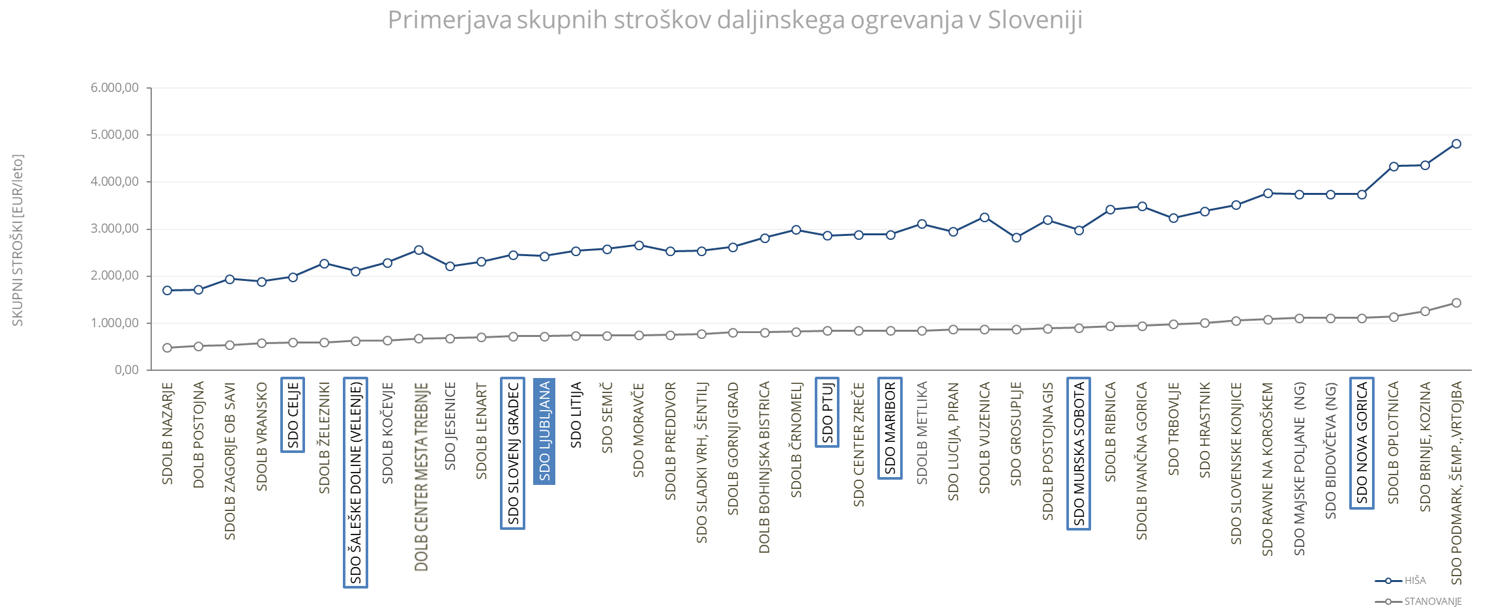

Opomba: Za izračun letnega stroška ogrevanja (z dajatvami in brez DDV) je upoštevano povprečno stanovanje v bloku (70 m2) in hiša (200 m2). Upoštevani so povprečni meteorološki pogoji. Stavba je energijskega razreda D (80 kWh/m2), upošteva se ogrevanje in centralna priprava tople sanitarne vode. Gre za »tipično stanovanje oz. hišo« - v praksi se lahko ti med seboj razlikujejo (glede na energetsko učinkovitost stavbe, potrošniške navade …).

Razogljičevanje proizvodnih virov in povečanje samooskrbe z energenti

Daljinska oskrba z energijo ima že sedaj pomembno vlogo v zmanjševanju vplivov na okolje in s tem povečanju kakovosti zraka, v prihodnosti pa bo imela še večjo. Primarni strateški cilj Energetike Ljubljana je namreč razogljičevanje proizvodnih virov toplote in električne energije ter povečanje samooskrbe z domačimi viri, kot tudi razogljičevanje distribucijskega sistema za oskrbo s plinom.

Trenutno najvišja prioriteta je zagon plinsko-parne enote (PPE-TOL), ki bo omogočila umik večine premoga iz Ljubljane. Jeseni smo začeli z obdobjem vročih zagonov, v sklopu katerih testiramo nove naprave na zemeljski plin. V začetku leta 2024 načrtujemo tehnični pregled, ki mu bo sledilo poskusno obratovanje, nato pa redno obratovanje nove enote.

S PPE-TOL odločno pristopamo k zmanjševanju vplivov na okolje iz proizvodnih virov, saj bomo z uporabo zemeljskega plina za kar 70 odstotkov zmanjšali uporabo premoga. Strateškemu cilju razogljičevanja proizvodnih virov bomo sledili tudi s povečanjem uporabe lesne biomase - del obstoječe premogovne tehnologije v enoti TE-TOL bomo zamenjali s kotli na biomaso in s tem podvojili delež uporabe lesne biomase. Že sedaj smo največji uporabnik lesne biomase v energetske namene v Sloveniji – iz lesne biomase letno proizvedemo okoli 16 odstotkov toplote in elektrike. Samooskrbo z energenti bomo bistveno povečali z izgradnjo sežigalnice, to je novega energetskega objekta, v katerem bomo toploto in elektriko proizvajali iz domačega goriva iz komunalnih odpadkov, ki bo omogočala čistejše, bolj zdravo okolje in nižje položnice. Delež obnovljivih virov energije bomo povečali tudi s postavitvijo treh hidroelektrarn v okviru projekta vzpostavitve plovne infrastrukture in energijske izrabe Ljubljanice. Med energente, ki bodo imeli pomembno vlogo za zeleni prehod, sodi tudi vodik. Načrtujemo lastno proizvodnjo zelenega vodika, vključno s postavitvijo vodikove polnilnice, ki bo imela vlogo predvsem za uporabo v prometu. V načrtih imamo tudi postavitev večje toplotne črpalke in baterijskega hranilnika. Cilju razogljičevanja distribucijskega omrežja zemeljskega plina pa bomo sledili s postopnim nadomeščanjem zemeljskega plina z biometanom.

Vsi navedeni projekti predstavljajo pomembne korake tudi v Misiji 100 – v zavezi Mestne občine Ljubljane, da postane eno izmed 100 podnebno nevtralnih in pametnih mest do leta 2030.

S spoštovanjem

Energetika Ljubljana

